تقرير أعمال مشروع Mastergas
تطوير الكارت، إصلاح الـ Variants، الاختبارات، وتحسين Clean Code
تاريخ التقرير
الثلاثاء 6 أكتوبر 2026
نطاق التقرير: الأعمال المنفذة داخل مشروع Mastergas خلال هذا اليوم، مع توثيق نتائج الاختبارات قبل وبعد إصلاح مشكلة الـ Variants.

إعداد: فريق التطوير والاختبار
الإصدار: 1.0

1. الملخص التنفيذي
تم خلال اليوم تنفيذ حزمة عمل مركزة على تجربة التسوق والكارت في Mastergas. شملت الأعمال تحسين واجهة الكارت، حماية هوية الـ Variants للمنتج نفسه، معالجة خطأ اللغة في Checkout، فصل أجزاء من منطق التطبيق إلى طبقات أوضح، ثم اختبار السلوك من خلال المتصفح واختبارات وحدية وبناء إنتاجي.
الخلاصة الفنية
المشكلة الأساسية كانت أن تحديث بيانات المنتج داخل الكارت كان يستبدل cart line بالكامل ويفقد cart_item_key. النتيجة كانت أن حذف Variant واحد يستخدم product id المشترك، فيحذف كل Variants الخاصة بالمنتج. تم الحفاظ على cart_item_key أثناء التحديث، ثم إعادة التحقق من خلال Browser فعلي، وأصبح حذف Variant واحد يترك الـ Variant الآخر.

المؤشر | النتيجة
اختبارات الوحدة المستهدفة | 17 ناجح / 17
اختبار المتصفح العام | ناجح بدون Console Errors
اختبار Browser المستهدف بعد الإصلاح | قبل: 2 Variants / بعد الحذف: 1 Variant
Production Build | ناجح
سيناريوهات Browser الكاملة الموثقة | 20 سيناريو: 19 ناجح و1 فشل قبل الإصلاح

2. ما تم العمل عليه بالتفصيل
2.1 تطوير تجربة الكارت
• إعادة تنظيم واجهة CartView لتعرض المنتجات، الكمية، الأسعار، الملخص، الكوبونات، وأزرار التنقل بشكل أوضح.
• دعم واجهة RTL للعربية وLTR للإنجليزية مع الحفاظ على ترتيب العناصر واتجاه النصوص.
• تحسين حالة الكارت الفارغ، صور المنتجات، أزرار الحذف، التحكم في الكمية، وملخص الطلب.
• دعم الاستخدام على الشاشات الصغيرة Mobile بدون خروج أفقي أو قص للمحتوى.
• إضافة وتنسيق أيقونات الريال، الشحن، الدفع، والكارت ضمن أصول المشروع.
2.2 إصلاح مشكلة Variants و cart_item_key
تم اعتبار كل Variant كـ cart line مستقل، حتى عندما يكون له نفس product id. أثناء refreshCartItems يتم الآن الاحتفاظ ببيانات selectedAttributes و cart_item_key من نسخة الكارت الأصلية مع بيانات المنتج المحدثة.
refreshCartItems → latestProduct + quantity + selectedAttributes + cart_item_key
• حذف Variant باستخدام cart_item_key يحذف الـ Variant المحدد فقط.
• حذف منتج بدون Variants يستمر في العمل بنفس السلوك القديم.
• إضافة نفس Variant تزيد الكمية بدلًا من إنشاء صف جديد.
• إضافة Variants مختلفة لنفس المنتج تظل في صفوف مستقلة.
• تم الحفاظ على المفاتيح القديمة عند قراءة بيانات الكارت من localStorage.
2.3 إصلاح خطأ اللغة في Checkout
تم إصلاح ReferenceError: locale is not defined في CheckoutView.vue من خلال ربط locale بشكل صحيح من useI18n، مما يمنع انهيار computed الخاص بنص زر الملخص أثناء الـ render.
const { t, locale } = useI18n();
2.4 تحسين Clean Code وطبقات التطبيق
بدون تغيير الـ Logic أو الـ API contract، تم نقل المسؤوليات المتخصصة خارج Vue component قدر الإمكان:
الطبقة | المسؤولية | الملف
Domain | إنشاء وتطبيع هوية cart line والـ Variant key | src/domain/cart/cartItem.js
Domain / Presentation | SKU وsubtitle وخصائص المنتج المعروضة | src/domain/cart/cartItemPresentation.js
Composable | subtotal، tax، shipping، grand total | src/composables/useCartSummary.js
Service | التحقق من الكوبون وتوحيد طلبه | src/services/couponService.js
Store | الحالة والتفاعل والحفظ والتحديث | src/store/cart.js
View | العرض والتفاعل مع المستخدم | src/views/website/CartView.vue

هذا الفصل يقلل مسؤوليات CartView ويجعل قواعد الـ Variants قابلة للاختبار بشكل مستقل، مع إبقاء الـ Store هو نقطة إدارة الحالة العامة.
3. منهجية الاختبار
• استخدام Browser حقيقي من خلال Playwright، مع تنفيذ التفاعلات من عناصر الواجهة المرئية.
• عدم استدعاء APIs مباشرة من سيناريوهات Browser؛ تم تجهيز بيانات الاختبار من داخل browser context عند الحاجة.
• اختبار وضع البيانات المحلي VITE_DATA_MODE=local لتثبيت النتائج وإعادة السيناريوهات.
• التقاط Screenshot مستقل لكل سيناريو داخل reports/cart-browser-qa-2026-10-06/screenshots/.
• فحص Console Errors وPage Errors أثناء التشغيل.
• إجراء اختبارات وحدة وبناء Production بالإضافة إلى اختبار المتصفح.
4. سيناريوهات الكارت المنفذة
# | السيناريو | النتيجة | الدليل
01 | الحالة الأساسية: منتج واحد داخل الكارت على سطح المكتب | ناجح | screenshots/01-baseline-single-item.png
02 | ثلاثة منتجات مختلفة وحساب صفوف الملخص | ناجح | screenshots/02-multi-item-summary.png
03 | إضافة منتج من صفحة المنتجات عبر زر الواجهة | ناجح | screenshots/03-add-from-products-ui.png
04 | إضافة نفس المنتج مرتين من الواجهة ودمج الكمية | ناجح | screenshots/04-duplicate-add-increments.png
05 | زيادة الكمية بزر + وتحديث ملخص الكارت | ناجح | screenshots/05-increase-quantity.png
06 | حد إنقاص الكمية: زر − مع كمية 1 يظل معطلاً | ناجح | screenshots/06-decrease-quantity-boundary.png
07 | الحد الأعلى للكمية عبر 1000 ضغطة UI | ناجح | screenshots/07-quantity-upper-bound.png
08 | حذف منتج واحد مع بقاء باقي المنتجات | ناجح | screenshots/08-remove-one-of-many.png
09 | حذف آخر منتج وظهور الحالة الفارغة | ناجح | screenshots/09-remove-last-empty-state.png
10 | استمرارية الكمية بعد إعادة تحميل الصفحة | ناجح | screenshots/10-reload-persistence.png
11 | كوبون غير صالح وإظهار رسالة خطأ بدون خصم | ناجح | screenshots/11-invalid-coupon.png
12 | كوبون صالح وإظهار صف الخصم وتحديث الإجمالي | ناجح | screenshots/12-valid-coupon.png
13 | تطبيق الكوبون باستخدام زر Enter | ناجح | screenshots/13-coupon-enter-key.png
14 | حذف Variant واحد مع الحفاظ على Variant آخر لنفس المنتج | فشل | screenshots/14-variant-isolation.png
15 | الانتقال من الكارت إلى checkout | ناجح | screenshots/15-checkout-navigation.png
16 | الانتقال من الكارت إلى المنتجات | ناجح | screenshots/16-continue-shopping-navigation.png
17 | فتح صفحة المنتج من صورة أو اسم المنتج | ناجح | screenshots/17-product-detail-navigation.png
18 | تبديل اللغة إلى English والتحقق من LTR | ناجح | screenshots/18-english-ltr-layout.png
19 | عرض الكارت على Mobile بدون قص أو خروج أفقي | ناجح | screenshots/19-mobile-layout.png
20 | تفاعل الكمية والحذف على Mobile | ناجح | screenshots/20-mobile-quantity-and-remove.png

ملاحظة مهمة: السيناريو رقم 14 الخاص بعزل الـ Variants تم تسجيله كفشل في الجولة الأولى قبل الإصلاح. بعد تنفيذ الإصلاح تمت إعادة تجربة الحالة نفسها من خلال Browser ونجحت: قبل الحذف صفان، وبعد حذف Variant واحد بقي صف واحد، وبدون أخطاء Console.
5. النتائج والملاحظات الفنية
5.1 النتيجة قبل الإصلاح
في الجولة الكاملة الأولى نجح 19 سيناريو وفشل سيناريو Variant isolation. السبب المثبت في التقرير هو فقدان cart_item_key بعد تحديث بيانات المنتج، ثم fallback إلى product id المشترك عند الحذف.
5.2 النتيجة بعد الإصلاح
• Browser: 2 Variants قبل الحذف، 1 Variant بعد حذف الأول.
• Remaining variant ظل ظاهرًا في الواجهة ولم يتم حذفه بالخطأ.
• Console errors = 0 وPage errors = 0 في اختبار التحقق المستهدف.
• اختبارات الكارت والـ Product Variants وDomain utilities = 17/17 ناجحة.
• Vite production build اكتمل بنجاح.
5.3 التحذيرات غير المانعة
سجل اختبار المتصفح أظهر 166 Console warnings متكررة من i18n بسبب غياب المفتاح nav.search في رسائل ar وen. هذه التحذيرات لم تمنع أي تفاعل ولم تنتج عنها Page Errors، لكنها نقطة تحسين منفصلة يُفضل معالجتها في دورة لاحقة.
6. تقييم جودة الكود بعد أعمال اليوم
البعد | التقييم التقريبي | المبرر
Cart domain / Variant identity | 85% | قاعدة الهوية أصبحت معزولة ومغطاة باختبارات مباشرة.
Cart UI / Clean Code | 80% | تم فصل العرض عن الحسابات والخدمات الأساسية.
Clean Architecture للمشروع بالكامل | 65–70% | يوجد تحسن واضح، لكن بعض الشاشات الكبيرة مثل Checkout وProfile ما زالت تحتوي مسؤوليات كثيرة وطلبات مباشرة.
جاهزية الكارت للاستخدام | قوية | اختبارات وحدية، Browser، Responsive، RTL/LTR، وBuild ناجحة.

التقييم خاص بالحالة الحالية للمشروع وليس ضمانًا لغياب كل المشكلات المستقبلية. الخطوة التالية الطبيعية هي تطبيق نفس الفصل التدريجي على CheckoutView وProfileView بدون تغيير الـ behavior.
7. الملفات والآثار الناتجة
• src/domain/cart/cartItem.js — قواعد cart_item_key وتطبيع cart items.
• src/domain/cart/cartItemPresentation.js — بيانات العرض الخاصة بالكارت.
• src/composables/useCartSummary.js — حسابات الملخص والضريبة والشحن.
• src/services/couponService.js — خدمة تحقق الكوبون.
• src/store/cart.js — الحفاظ على هوية الـ Variant أثناء refresh.
• src/views/website/CartView.vue — واجهة الكارت وربط الطبقات الجديدة.
• tests/cartDomain.test.js — اختبارات domain identity.
• tests/cart.test.js — regression test لحذف Variant واحد.
• reports/cart-browser-qa-2026-10-06/ — نتائج الاختبار وصور السيناريوهات.
أوامر التحقق التي نجحت
node --test tests/cartDomain.test.js tests/cart.test.js tests/productVariantsQA.test.js
npx vite build
Browser verification: before=2, after=1, errors=[]
8. التوصيات التالية
• إعادة تشغيل مجموعة الـ 20 سيناريو كاملة بعد الإصلاح وتحديث نتائج السيناريو رقم 14 إلى PASS في تقرير QA الأصلي.
• إضافة مفتاح nav.search في ملفات ar وen لإزالة تحذيرات i18n المتكررة.
• تقسيم CheckoutView إلى composables وservices أصغر مع الحفاظ على نفس API behavior.
• إضافة lint/format gate يمنع trailing whitespace ويثبت قواعد تنسيق الملفات.
• إضافة اختبار E2E ثابت لعزل Variants ضمن CI حتى لا تعود المشكلة.
9. ملحق الصور
الصور التالية هي الأدلة البصرية للـ 20 سيناريو المنفذة عبر Browser. تم الاحتفاظ بها داخل المشروع أيضًا في مجلد reports/cart-browser-qa-2026-10-06/screenshots/.
01. الحالة الأساسية: منتج واحد داخل الكارت على سطح المكتب — ناجح
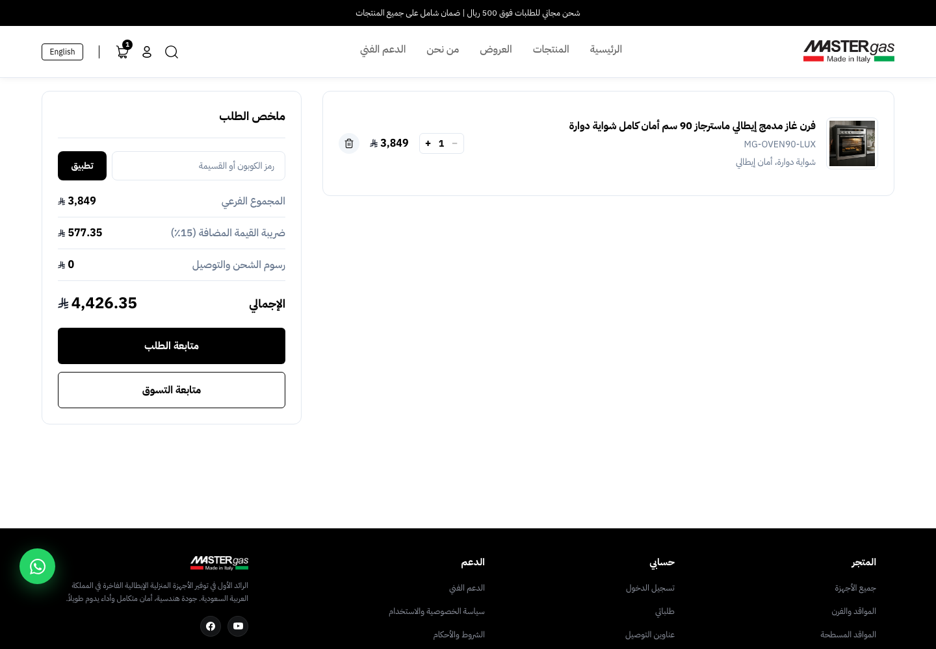
02. ثلاثة منتجات مختلفة وحساب صفوف الملخص — ناجح
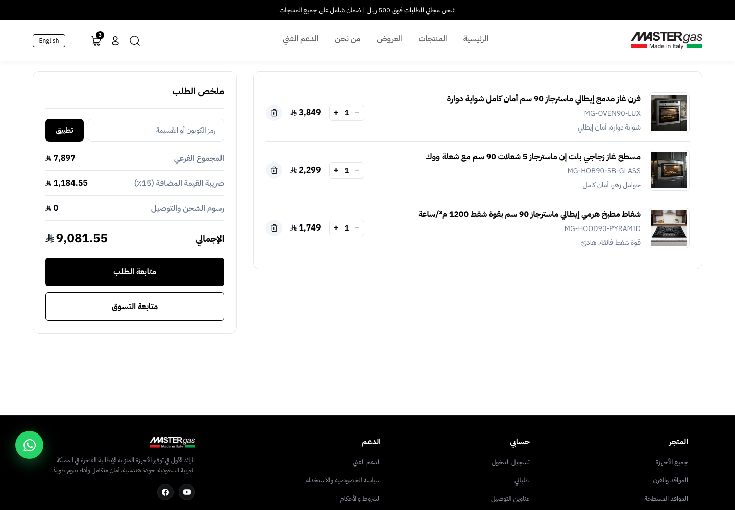
03. إضافة منتج من صفحة المنتجات عبر زر الواجهة — ناجح
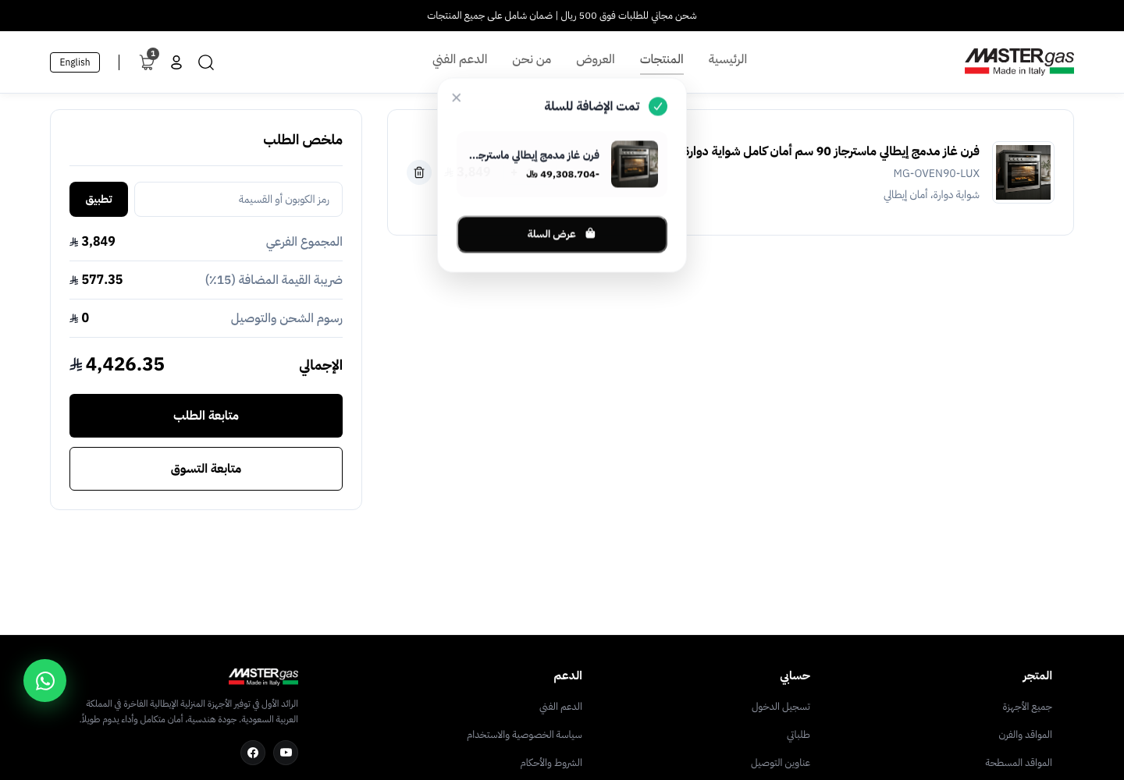
04. إضافة نفس المنتج مرتين من الواجهة ودمج الكمية — ناجح
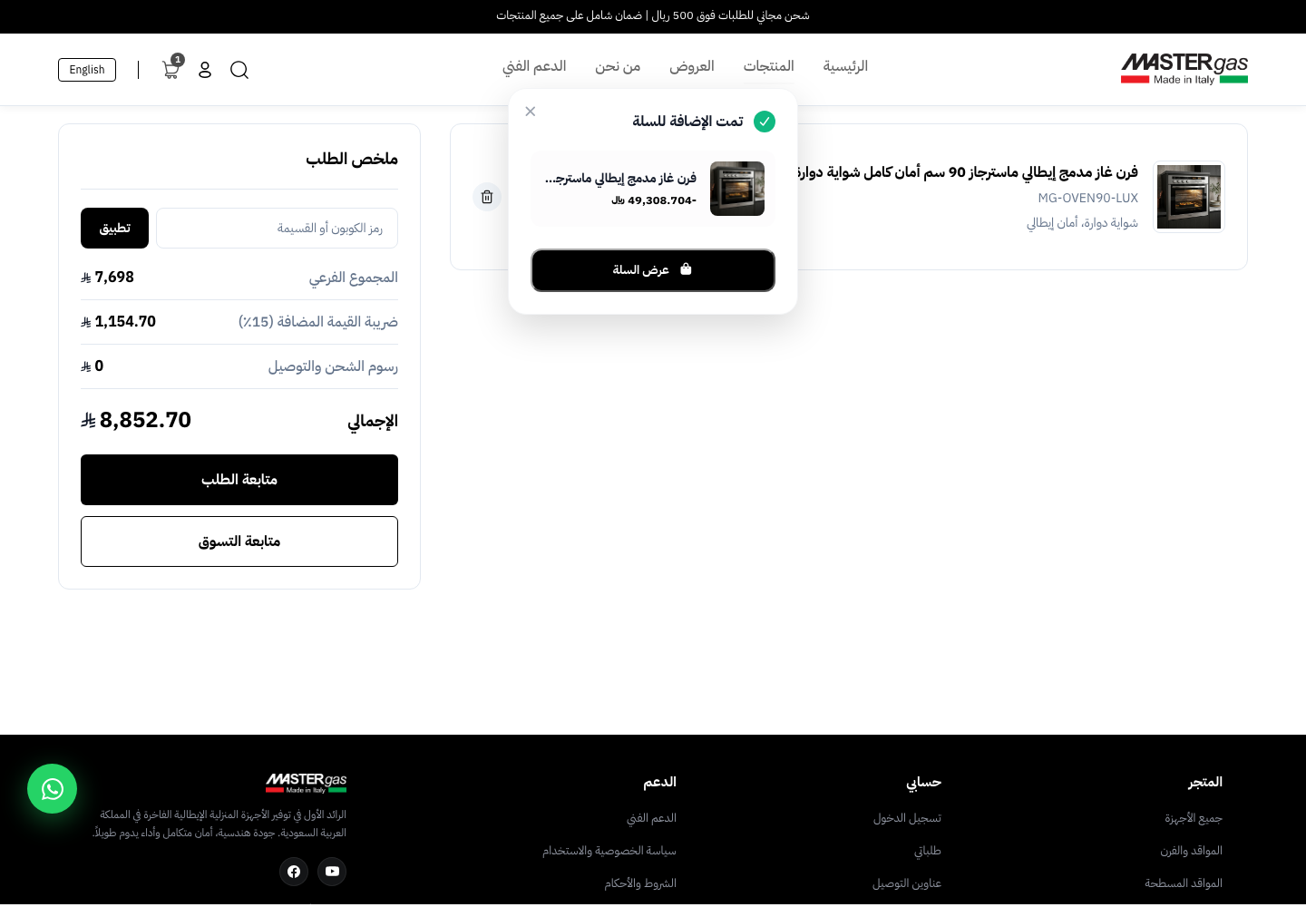
05. زيادة الكمية بزر + وتحديث ملخص الكارت — ناجح
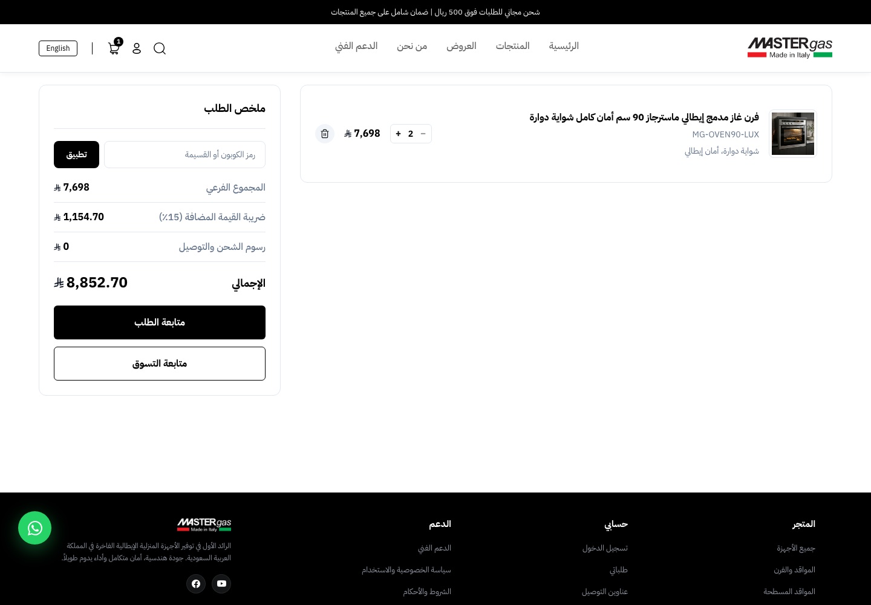
06. حد إنقاص الكمية: زر − مع كمية 1 يظل معطلاً — ناجح
07. الحد الأعلى للكمية عبر 1000 ضغطة UI — ناجح
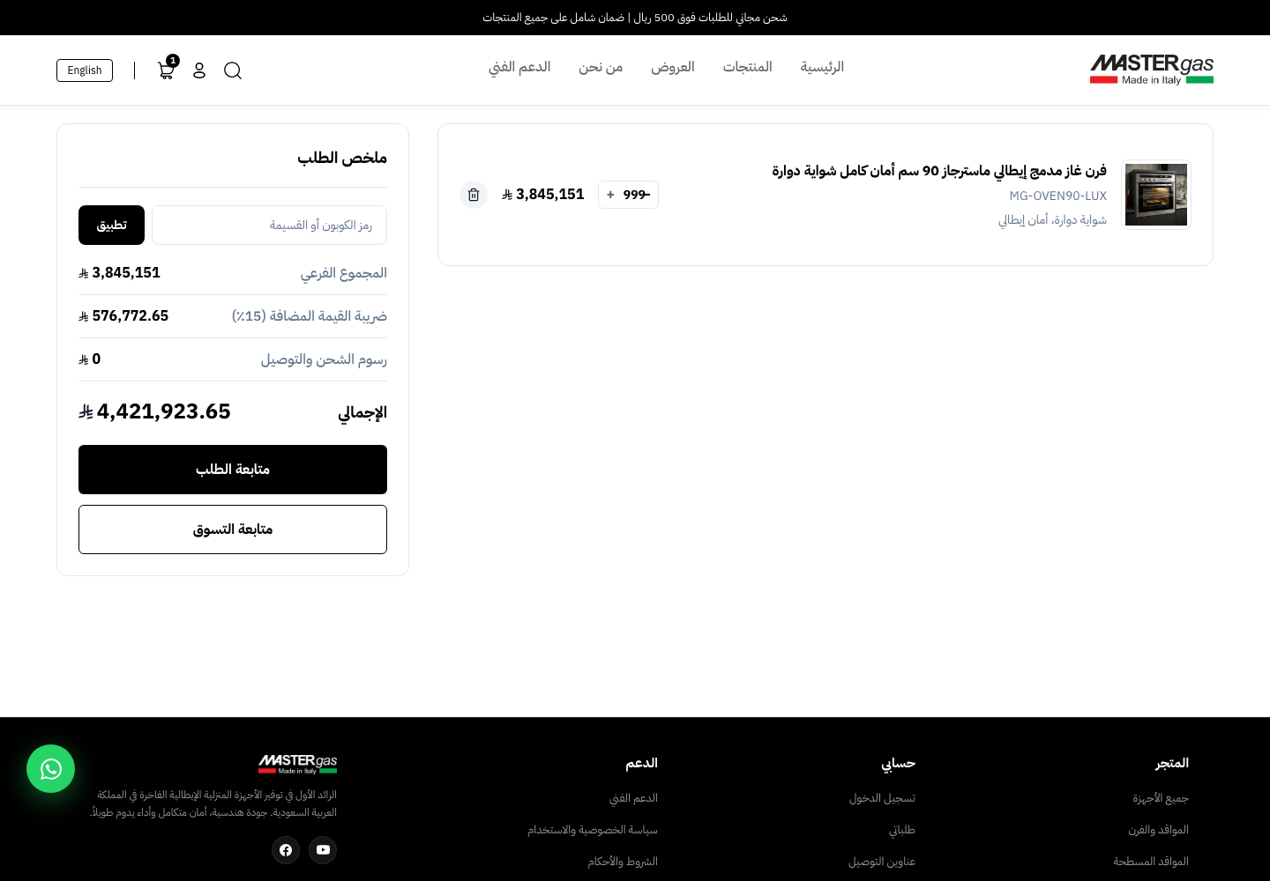
08. حذف منتج واحد مع بقاء باقي المنتجات — ناجح
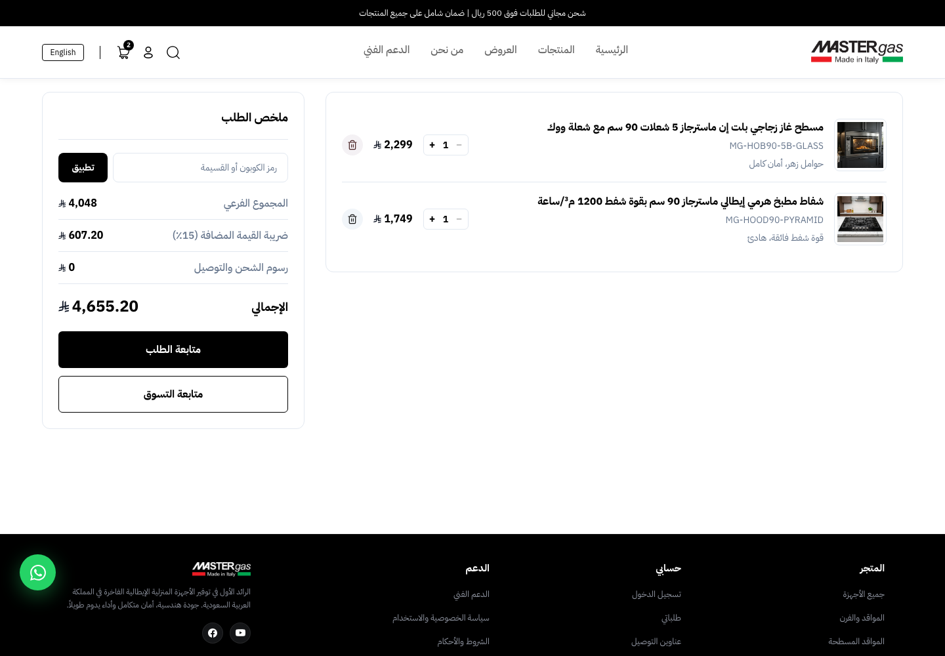
09. حذف آخر منتج وظهور الحالة الفارغة — ناجح
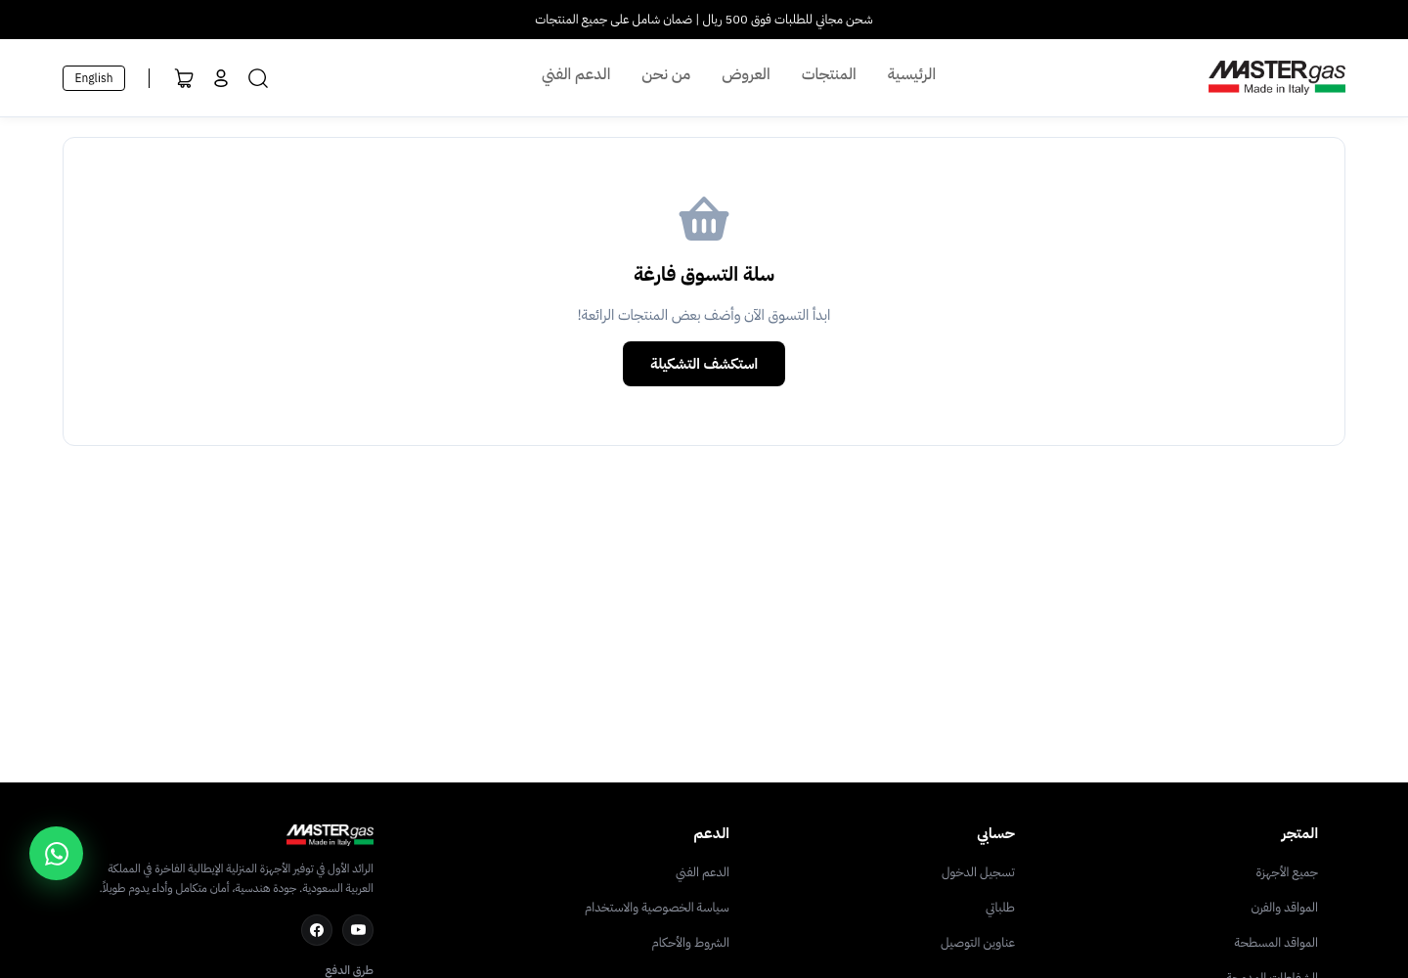
10. استمرارية الكمية بعد إعادة تحميل الصفحة — ناجح
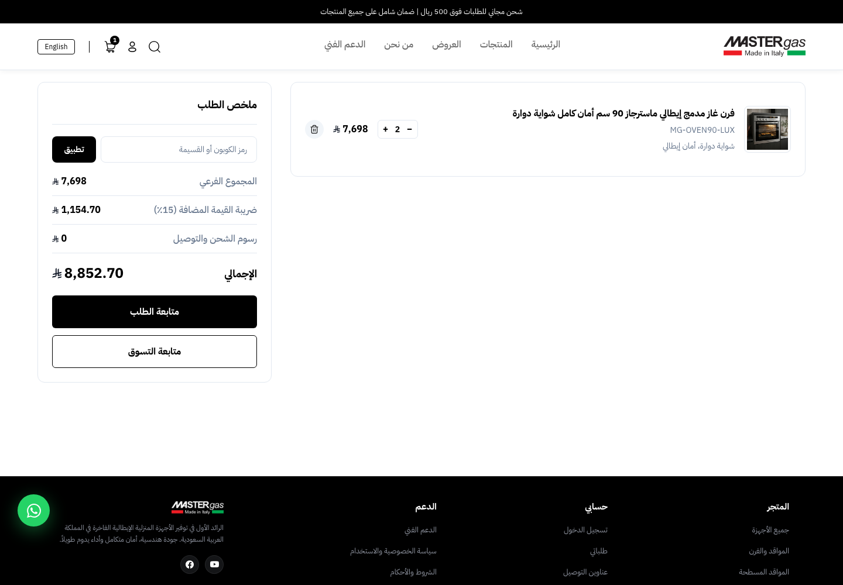
11. كوبون غير صالح وإظهار رسالة خطأ بدون خصم — ناجح
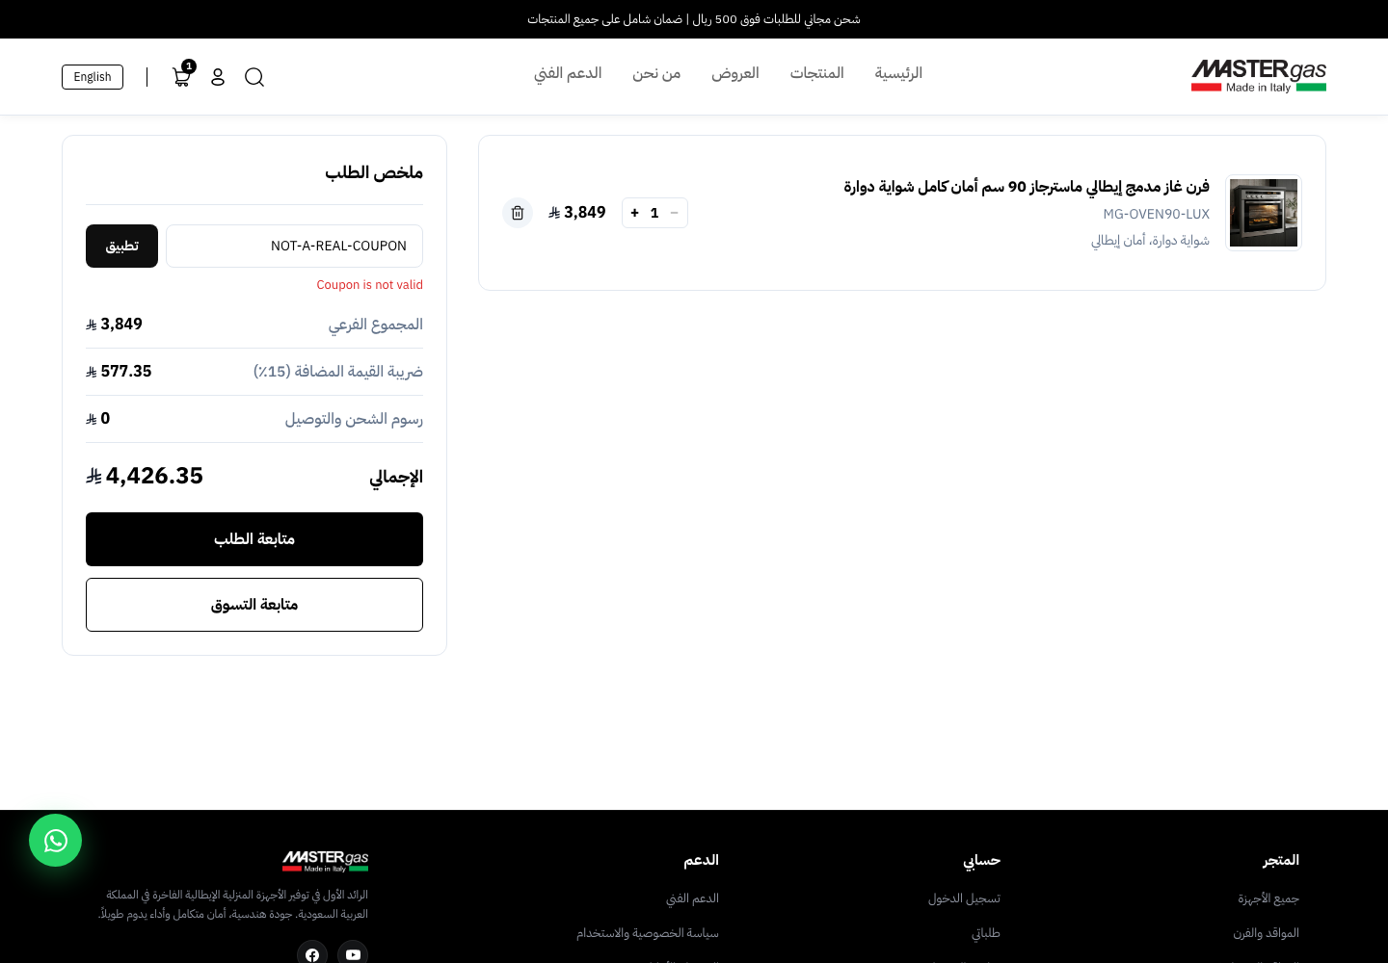
12. كوبون صالح وإظهار صف الخصم وتحديث الإجمالي — ناجح
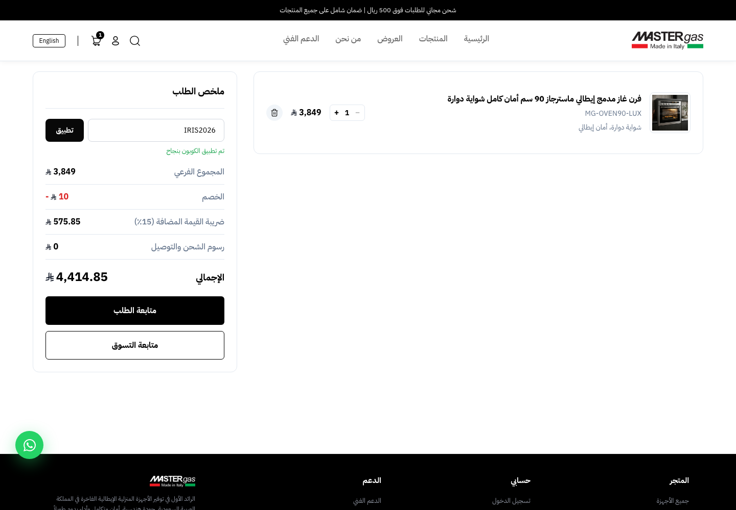
13. تطبيق الكوبون باستخدام زر Enter — ناجح
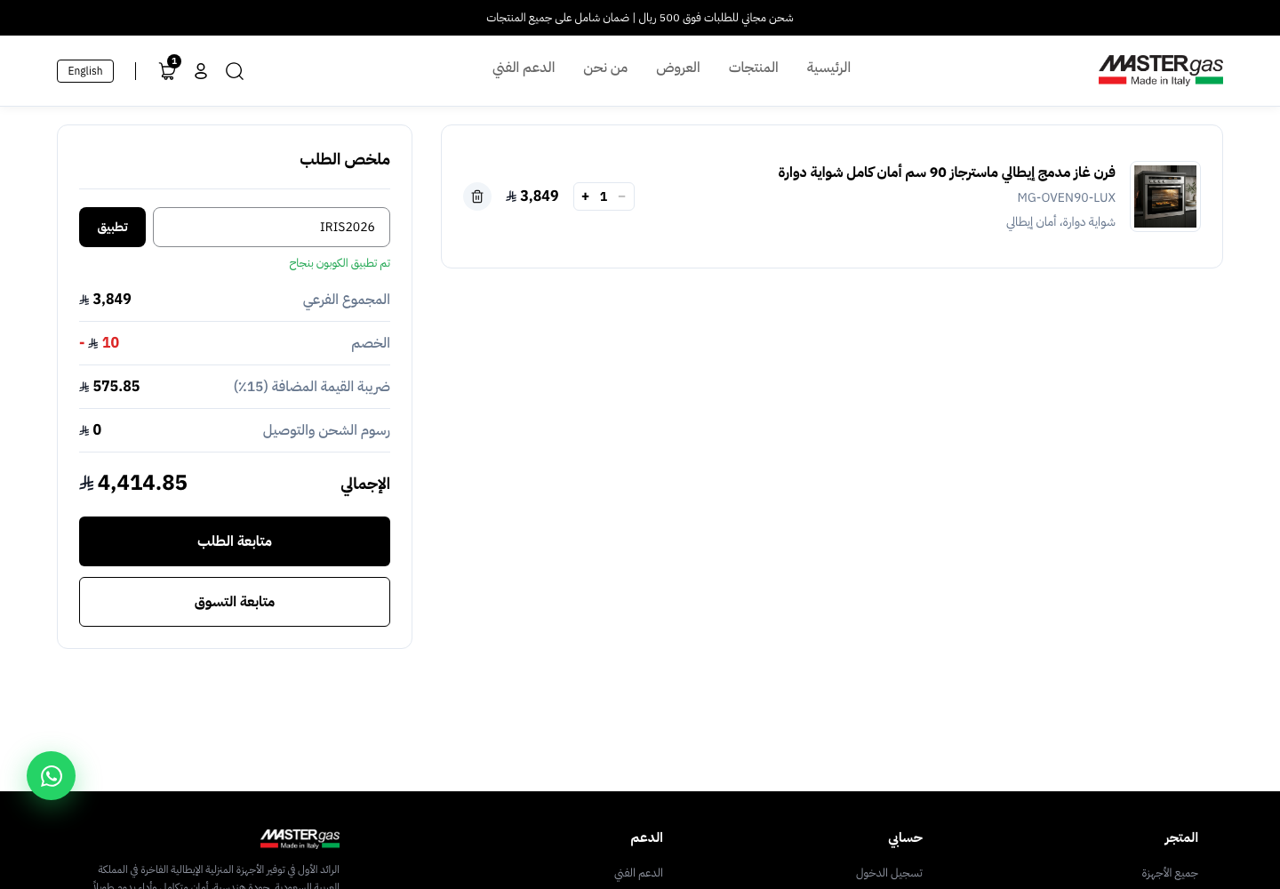
14. حذف Variant واحد مع الحفاظ على Variant آخر لنفس المنتج — فشل في الجولة الأولى قبل الإصلاح
15. الانتقال من الكارت إلى checkout — ناجح
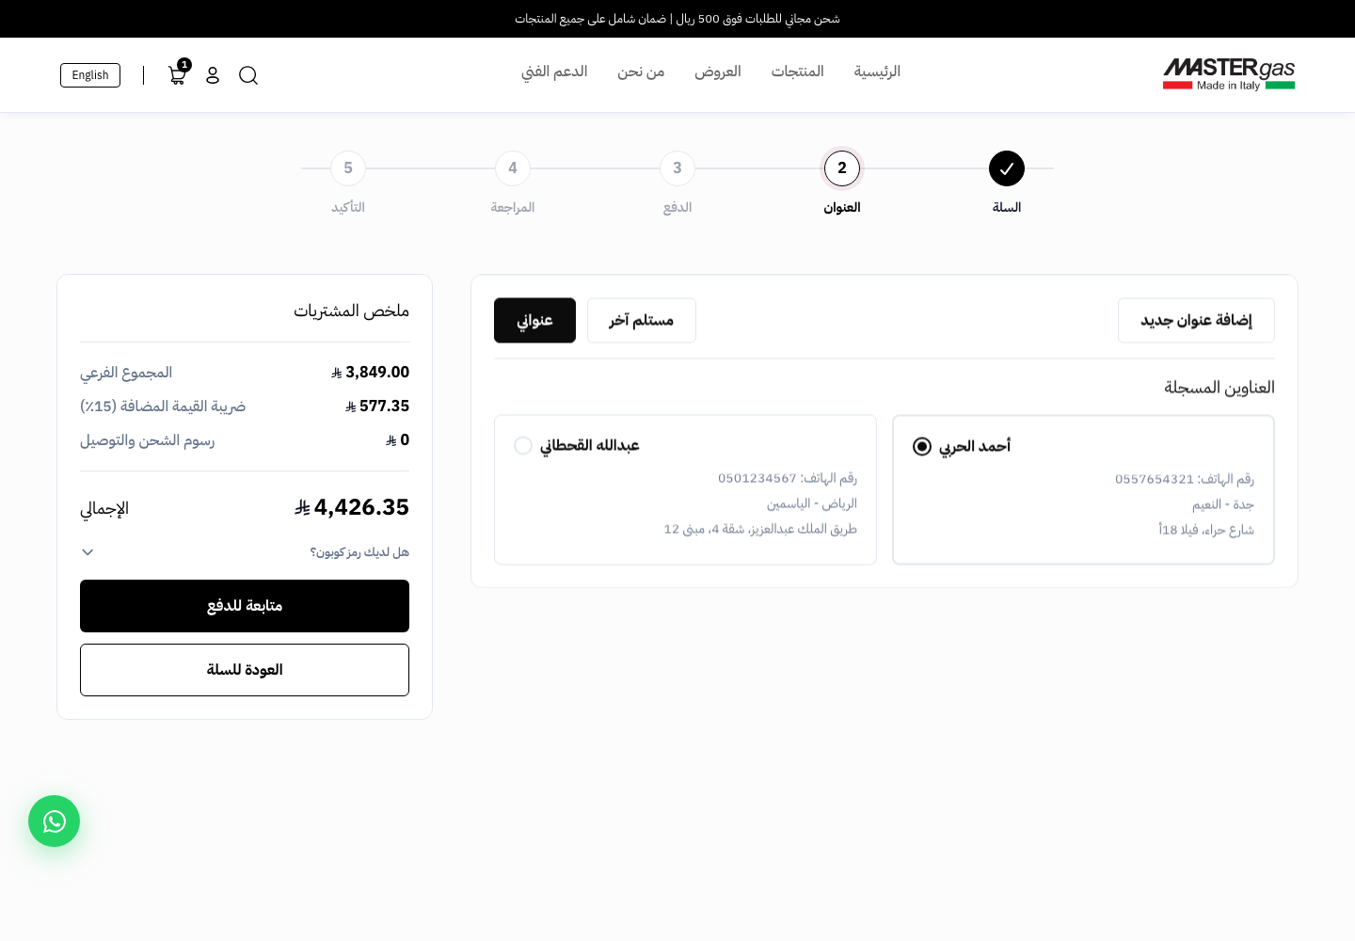
16. الانتقال من الكارت إلى المنتجات — ناجح
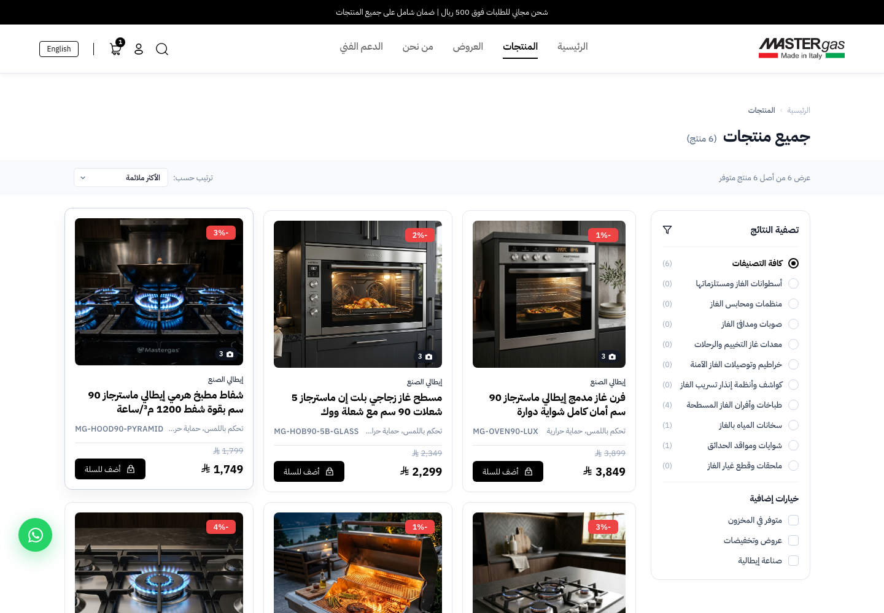
17. فتح صفحة المنتج من صورة أو اسم المنتج — ناجح
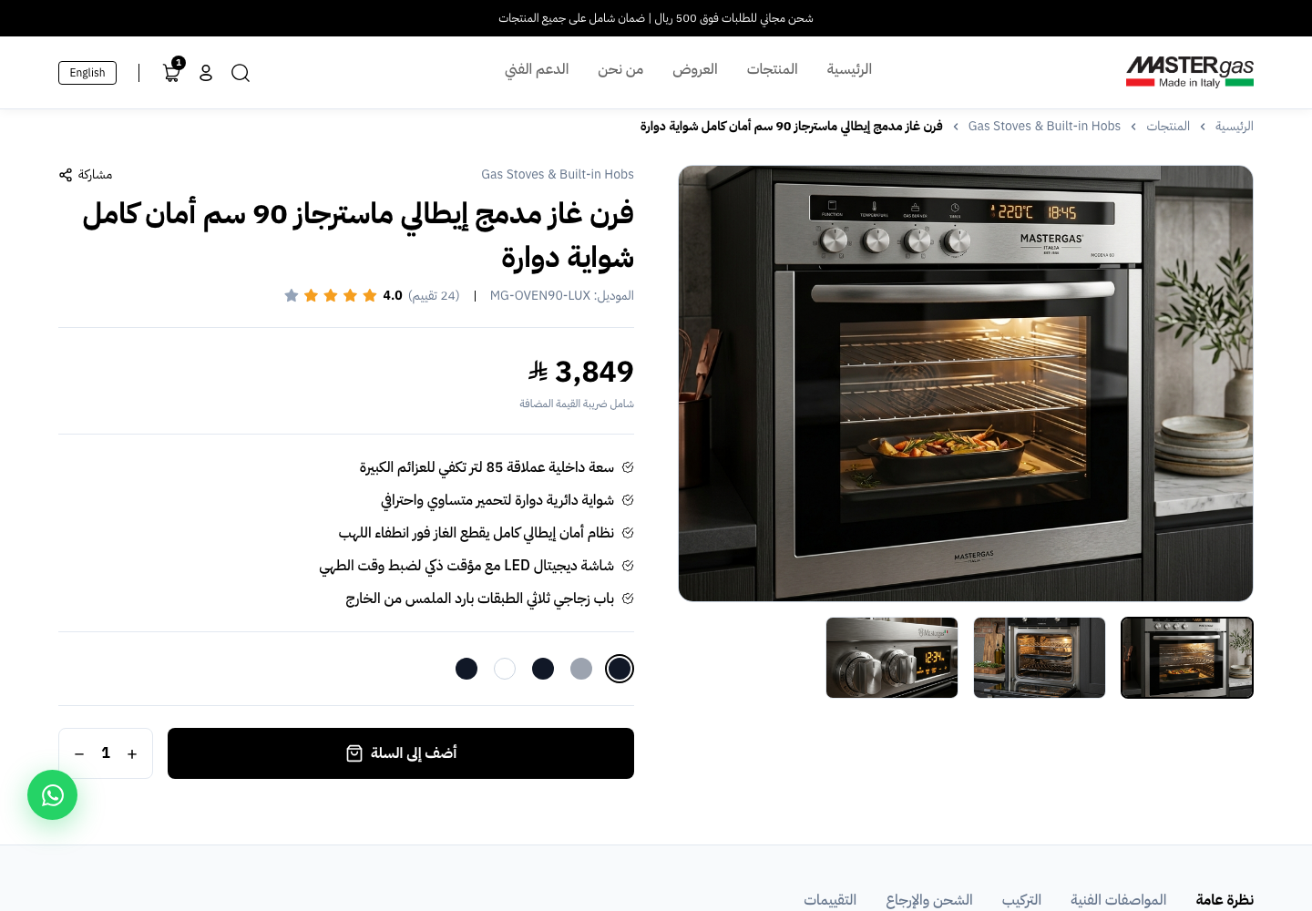
18. تبديل اللغة إلى English والتحقق من LTR — ناجح
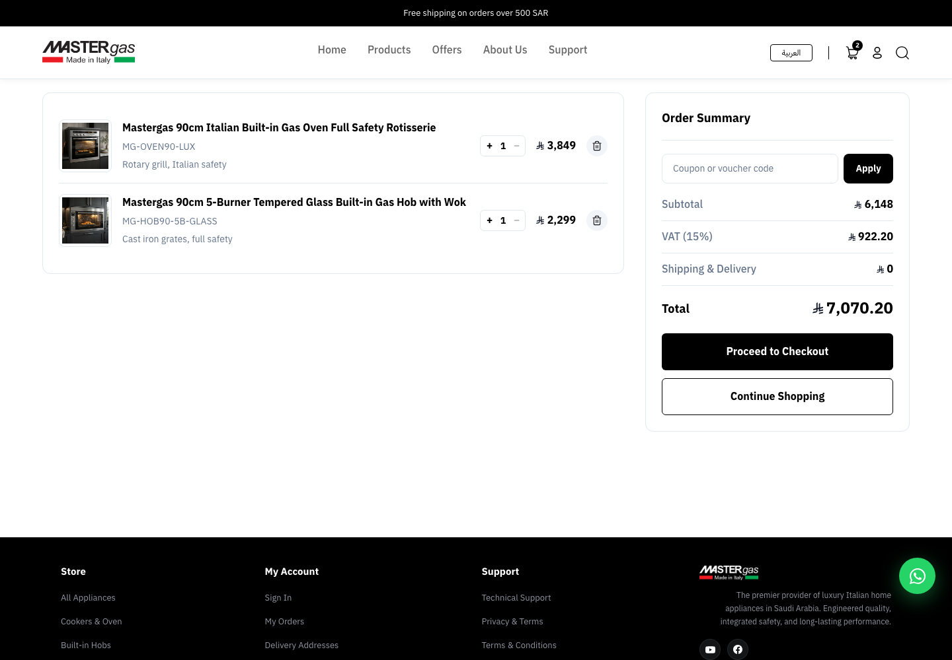
19. عرض الكارت على Mobile بدون قص أو خروج أفقي — ناجح
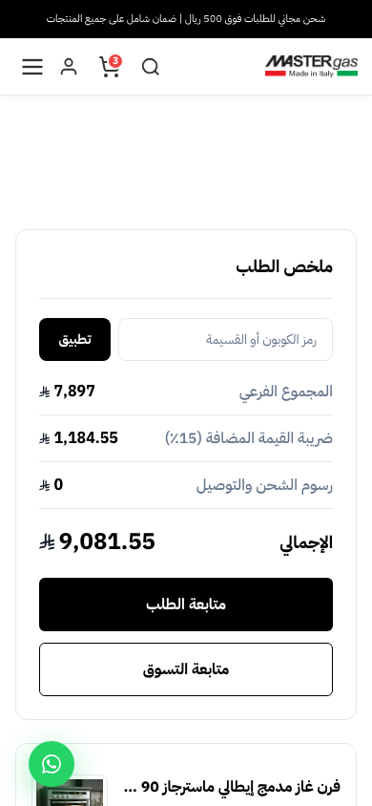
20. تفاعل الكمية والحذف على Mobile — ناجح
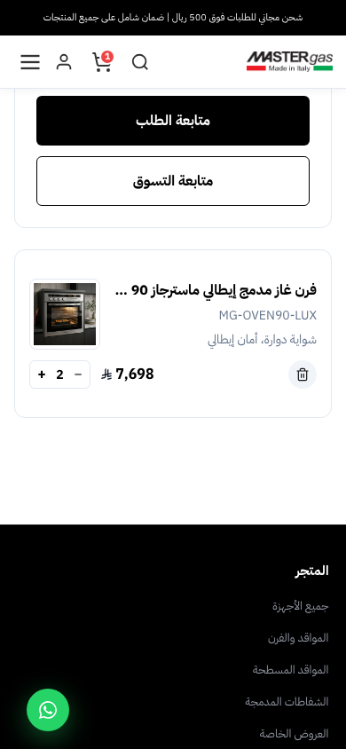
10. الخلاصة
تم إنجاز أعمال اليوم بنجاح على مسار الكارت: تم توثيق المشكلة، تحديد سببها، إصلاح فقدان cart_item_key، فصل أجزاء من المنطق لتحسين Clean Code، ثم التحقق من النتيجة عبر اختبارات وحدية ومتصفح حقيقي وProduction build. الملف الحالي يمثل التقرير الكامل بتاريخ 6 أكتوبر 2026، والصور والأدلة الأصلية محفوظة داخل المشروع.

